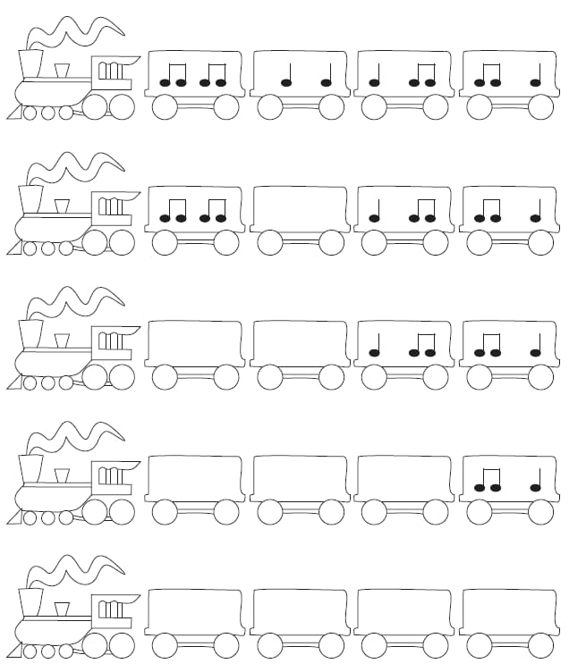
EJERCICIO RÍTMICO

